TALLER ANDROID 3

PRESENTADO A:

ING. ROYER DAVID ESTRADA ESPONDA

PRESENTADO POR:

JEISON ANDRES FUENTES ORTEGA

230172007

JOHAN SEBASTIAN FUENTES ORTEGA

230172002

UNIDAD CENTRAL DEL VALLE

INGENIERÍA DE SISTEMAS

SEMESTRE VII

2021

INFORME

Al desarrollar aplicaciones móviles, nosotros como programadores tenemos que tomar en cuenta los diferentes aspectos o sucesos que ocurren mientras un usuario manipula o interactúa con nuestra app.

Es así que cada cambio de pantalla de una aplicación a otra, cada minimización de la app o visualización de orientación de esta misma, entre otras, Android nativamente reinicia la actividad de estas, lo que ocasiona que en muchos casos se pierda información y termina siendo engorroso para nuestros usuario, por ejemplo, tener que volver a llenar unos campos haya registrado antes, etc.

Siendo esto así, es importante mantener la persistencia de los datos o la información para facilitar el proceso a los usuario si hay algún cambio en la configuración del sistema, y para mantenerla usamos las clases onSaveInstanceState que se usa para guardar los estados y la clase onRestoreInstanceState para restaurarlos, estas clases nos la proporciona android.

Por otro lado, si alguna vez necesitamos ejecutar varias funciones y que el usuario pueda continuar haciendo su trabajo mientras las funciones corren al mismo tiempo sin interrumpir la experiencia del usuario, es necesario generar nuevos hilos para estas funciones, así se correrán los procesos en un background mientras el usuario sigue en lo suyo, un ejemplo claro, es el realizar una descarga mientras el usuario navega por internet. Para realizar los nuevos hilos, usamos la clase de AsyncTask aunque a partir de la API 30 esta clase está en desuso y ahora se usa la clase java.util.concurrent para crear y manipular los nuevos hilos.

Ahora bien, donde hemos visto la implementación de estas clases en nuestros móviles, ejemplos claros de los hilos, es usando YOUTUBE, allí podemos ver que un video mantiene corriendo mientras puedes comentar o buscar nuevos videos, e incluso cuando son videos en directo podemos visualizar como por aparte hay comentarios en tiempo online mientras vemos el directo.

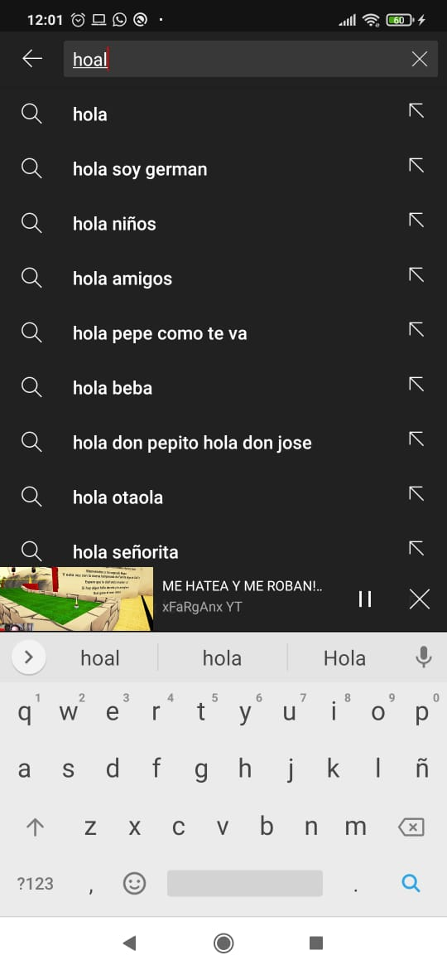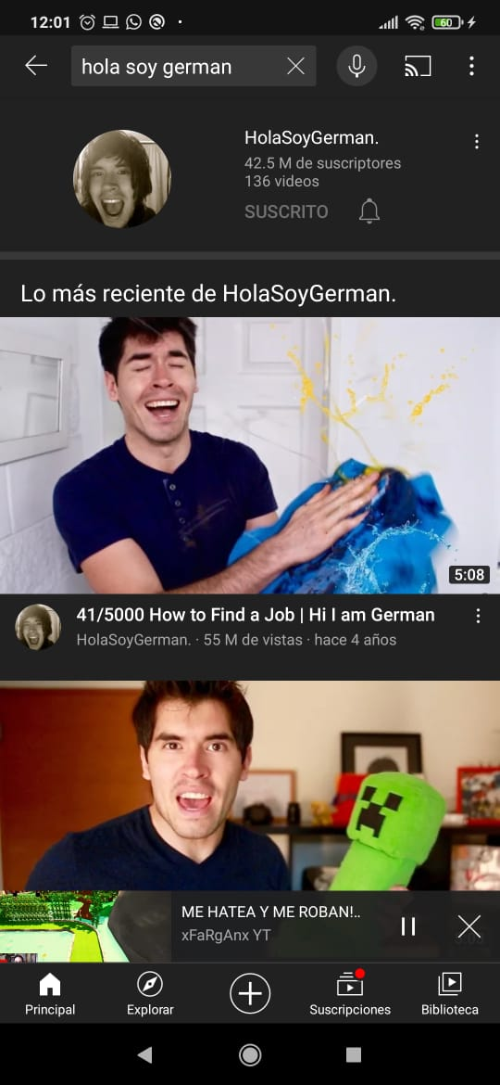

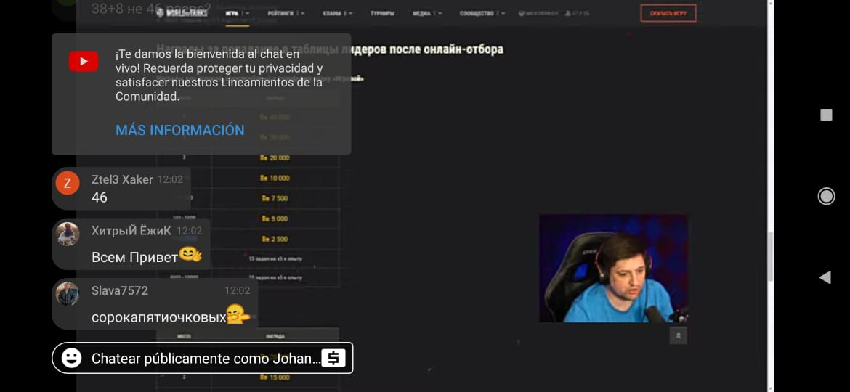

Otro ejemplo de la persistencia de los datos es usando whatsapp, allí al abrir el teclado, al rotar la pantalla, al minimizar o cerrar la aplicación lo que el usuario haya escrito se mantiene hasta que haya una limpieza de estados en android.

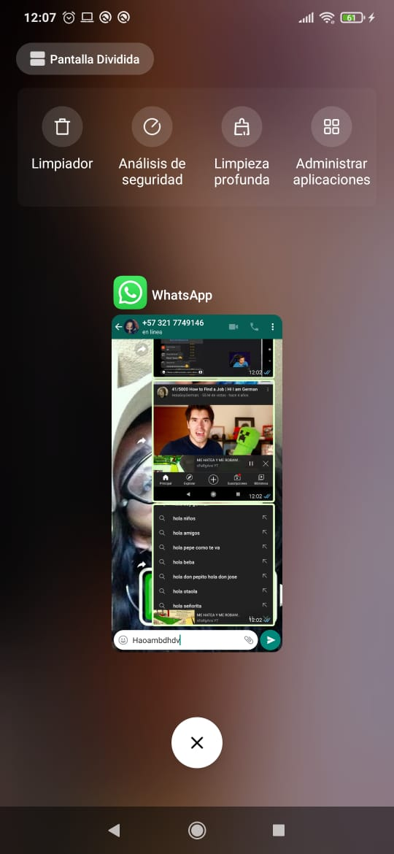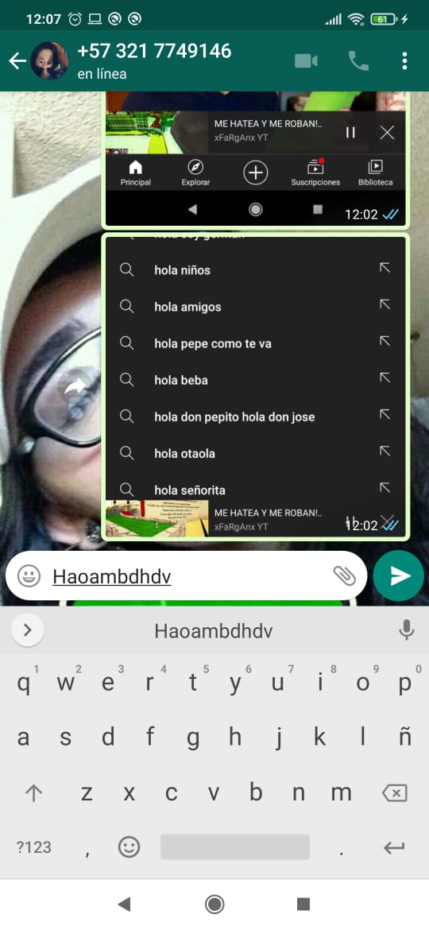

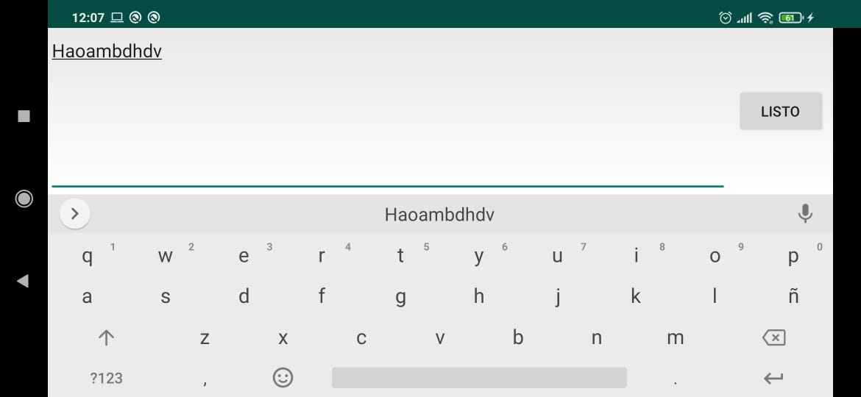

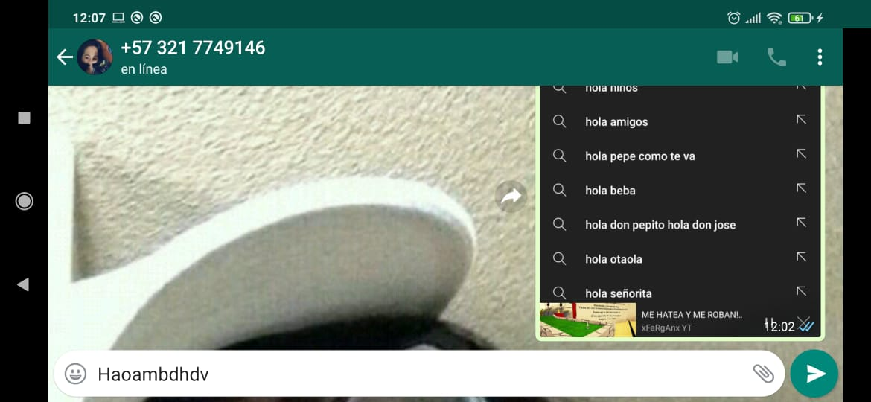

Como conclusión es bastante importante el uso de la persistencia de datos como el uso independiente de los hilos para mejorar la experiencia del usuario y de esta manera evitar que la desinstalen debido a lo engorroso de registrar nuevamente los datos o tener que dejar de hacer cosas para que otras funciones se ejecuten.